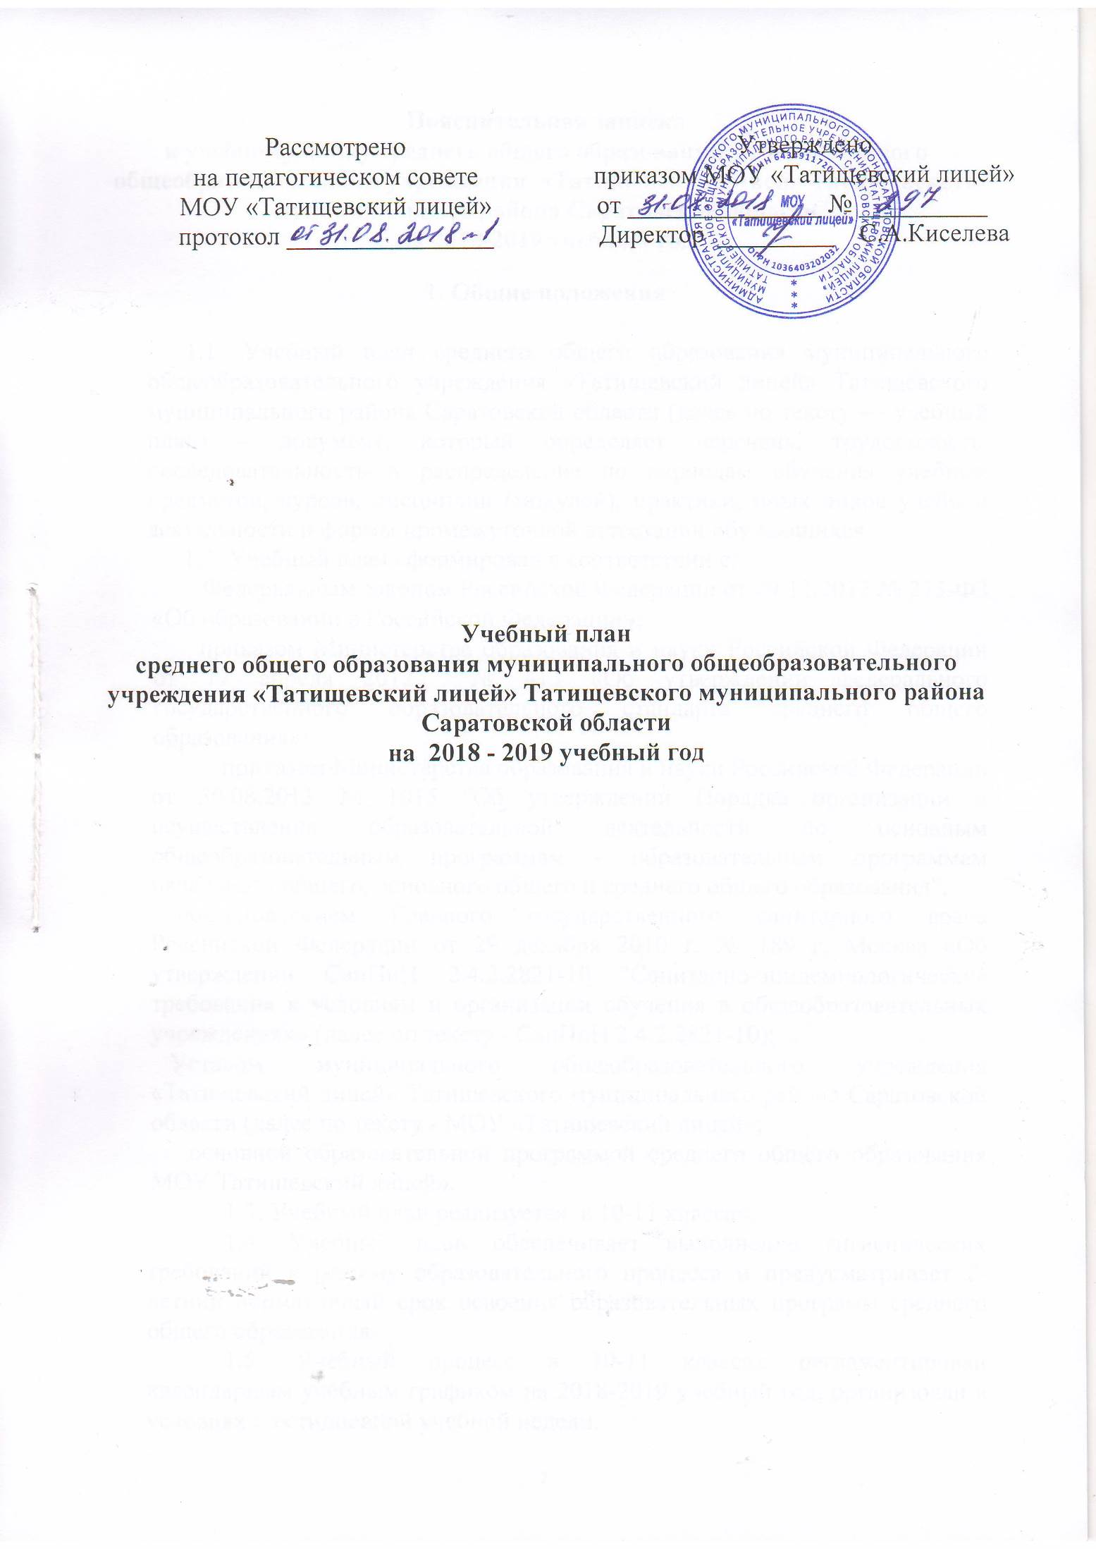

Пояснительная записка
к учебному плану среднего общего образования муниципального
общеобразовательного учреждения «Татищевский лицей» Татищевского муниципального района Саратовской области
на 2018-2019 учебный год

1. Общие положения

1.1. Учебный план среднего общего образования муниципального общеобразовательного учреждения «Татищевский лицей» Татищевского муниципального района Саратовской области (далее по тексту — учебный план) – документ, который определяет перечень, трудоемкость, последовательность и распределение по периодам обучения учебных предметов, курсов, дисциплин (модулей), практики, иных видов учебной деятельности и формы промежуточной аттестации обучающихся.
1.2. Учебный план сформирован в соответствии с:
Федеральным законом Российской Федерации от 29.12.2012 № 273-ФЗ «Об образовании в Российской Федерации»;
приказом Министерства образования и науки Российской Федерации от 17 апреля 2012 № 413 «Об утверждении федерального государственного образовательного стандарта среднего общего образования»;
приказом Министерства образования и науки Российской Федерации от 30.08.2013 № 1015 "Об утверждении Порядка организации и осуществления образовательной деятельности по основным общеобразовательным программам - образовательным программам начального общего, основного общего и среднего общего образования";
постановлением Главного государственного санитарного врача Российской Федерации от 29 декабря 2010 г. № 189 г. Москва «Об утверждении СанПиН 2.4.2.2821-10 "Санитарно-эпидемиологические требования к условиям и организации обучения в общеобразовательных учреждениях» (далее по тексту - СанПиН 2.4.2.2821-10);
Уставом муниципального общеобразовательного учреждения «Татищевский лицей» Татищевского муниципального района Саратовской области (далее по тексту - МОУ «Татищевский лицей»;
основной образовательной программой среднего общего образования МОУ Татищевский лицей».
1.3. Учебный план реализуется в 10-11 классах.
1.4. Учебный план обеспечивает выполнение гигиенических требований к режиму образовательного процесса и предусматривает 2-летний нормативный срок освоения образовательных программ среднего общего образования.
1.5. Учебный процесс в 10-11 классах регламентирован календарным учебным графиком на 2018-2019 учебный год, организован в условиях шестидневной учебной недели.
1.6. Учебный год начинается 01 сентября 2018 года.
В целях предупреждения переутомления обучающихся в календарном учебном графике предусмотрено равномерное распределение периодов учебного времени и каникул. Продолжительность учебного года в 10-11 классах - 34 недели, каникул – 17 недель.
Количество часов, отведенных на освоение обучающимися всех компонентов учебного плана в совокупности не превышает величину недельной образовательной нагрузки, установленной СанПиН 2.4.2.2821-10 и составляет 37 часов. Нагрузка равномерно распределяется в течение недели.
При составлении учебного плана образовательной организации индивидуальные, групповые, факультативные занятия учитываются при определении максимально допустимой аудиторной нагрузки обучающихся согласно СанПиН 2.4.2.2821-10.
1.7. Освоение образовательной программы среднего общего образования сопровождается промежуточной аттестацией обучающихся. Порядок проведения промежуточной аттестации регулируется Положением «О проведении промежуточной аттестации учащихся и осуществлении текущего контроля их успеваемости», утвержденным приказом от 18.01.2017 № 34.
Промежуточная аттестация учащихся 10-11 классов проводится администрацией лицея по окончанию полугодия в форме письменной контрольной работы по двум учебным предметам: «Русский язык», «Математика».
1.8. Обучающиеся, не освоившие образовательные программы учебного года и имеющие неудовлетворительные годовые отметки и (или) неаттестацию по одному или нескольким учебным предметам, имеют право пройти повторную аттестацию в установленные периоды, по согласованию с родителями (законными представителями) графика дополнительных занятий и графика ликвидации академической задолженности.
1.9. Обучающиеся, не ликвидировавшие в установленные сроки академической задолженности с момента ее образования, по усмотрению их родителей (законных представителей) оставляются на повторное обучение, переводятся на обучение по адаптированным образовательным программам в соответствии с рекомендациями психолого-медико-педагогической комиссии либо на обучение по индивидуальному учебному плану.
Обучающиеся, не освоившие основную образовательную программу среднего общего образования, не допускаются к итоговой аттестации.
Освоение образовательной программы среднего общего образования сопровождается государственной (итоговой) аттестацией обучающихся. Формой проведения итоговой аттестации обучающихся классов является единый государственный экзамен.

2. Учебный план

2.1. Учебный план включает обязательную часть и часть, формируемую участниками образовательных отношений.
2.2. Обязательными для включения в учебный план являются учебные предметы: «Русский язык», «Литература», «Иностранный язык», «Математика: алгебра и начала математического анализа, геометрия», «Россия в мире», «Физическая культура», «Основы безопасности жизнедеятельности», «Астрономия».
2.3. Учебный план реализует модель профильного обучения: в 10 «А», 11 «А» классах - социально-экономический профиль, в 10 «Б», 11 «Б» классах - технологический профиль.
В 10 «А» классе на углубленном уровне ведутся: «Математика: алгебра и начала математического анализа, геометрия», «Экономика», «Право». На базовом уровне - «Русский язык», «Литература», «Иностранный (английский) язык», «Россия в мире», «Физическая культура», «Основы безопасности жизнедеятельности», «Астрономия». Предметы по выбору на базовом уровне — «Обществознание», «География», «Физика», «Химия», «Биология». Часть, формируемая участниками образовательных отношений представлена:
элективными курсами - «Русский язык: теория и практика», «Решение нестандартных задач»;
факультативными курсами - «Базовые основы информатики», «Научные основы химии», «Сложные вопросы биологии», «Решение задач по физике», «Совершенствование видов речевой деятельности в процессе изучения английского языка в старшей школе», «География будущего».
В 10 «Б» классе на углубленном уровне ведутся: «Математика: алгебра и начала математического анализа, геометрия», «Физика», «Химия». На базовом уровне - «Русский язык», «Литература», «Иностранный (английский) язык», «Россия в мире», «Физическая культура», «Основы безопасности жизнедеятельности», «Астрономия». Предметы по выбору на базовом уровне — «Обществознание», «Биология». Часть, формируемая участниками образовательных отношений представлена:
элективными курсами - «Русский язык: теория и практика», «Избранные вопросы математики», «Научные основы химии»;
факультативными курсами - «Базовые основы информатики», «Сложные вопросы биологии», «Политический вектор развития современного общества», «География будущего», «Решение задач по физике».

В 11 «А» классе на углубленном уровне ведутся: «Математика: алгебра и начала математического анализа, геометрия», «Экономика», «Право». На базовом уровне - «Русский язык», «Литература», «Иностранный (английский) язык», «Россия в мире», «Физическая культура», «Основы безопасности жизнедеятельности», «Астрономия». Предметы по выбору на базовом уровне — «Обществознание», «География», «Физика», «Химия», «Биология». Часть, формируемая участниками образовательных отношений представлена:
элективными курсами - «Русский язык: теория и практика», «Избранные вопросы математики»;
факультативными курсами - «Базовые основы информатики», «Научные основы химии», «Сложные вопросы биологии», «Решение задач по физике», «Совершенствование видов речевой деятельности в процессе изучения английского языка в старшей школе».

В 11 «Б» классе на углубленном уровне ведутся: «Математика: алгебра и начала математического анализа, геометрия», «Физика», «Химия». На базовом уровне - «Русский язык», «Литература», «Иностранный (английский) язык», «Россия в мире», «Физическая культура», «Основы безопасности жизнедеятельности», «Астрономия». Предметы по выбору на базовом уровне — «Обществознание», «Биология». Часть, формируемая участниками образовательных отношений представлена:
элективными курсами - «Русский язык: теория и практика», «Избранные вопросы математики», «Научные основы химии»;
факультативными курсами - «Базовые основы информатики», «Сложные вопросы биологии», «Политический вектор развития современного общества», «Решение задач по физике».
Элективные курсы – обязательные учебные (предметы по выбору обучающихся из части, формируемой участниками образовательных отношений.
Факультативные курсы - необязательный учебные предметы, изучаемые по выбору обучающихся.
Количество изучаемых элективных и факультативных курсов определено в зависимости от выбора обучающихся и их родителей (законных представителей).

Предметная область | Предмет | Тип ЭК, ФК | Название ЭК, ФК | Кол-во часов
 |  |  |  | всего | на год
Русский язык и литература | Русский язык | У | Русский язык: теория и практика . Сторожева Т.Ю., Громова В.И., Пихурова А.А. | 136 | 68
Иностранные языки | Английский язык | У | Афонина О.В., Единак Е.А., Меглинская Л.В., Никитина А.Л. Поддубная Е.В., Шох М.В.  Совершенствование видов речевой деятельности в процессе изучения английского языка в старшей школе | 68 | 34
Общественные науки | Обществознание | У | Каменчук И.Л., Геращенко С.А., Власова И.М. Политический вектор развития современного общества | 68 | 34
Общественные науки | Георгафия | У | Г^ришечко А.В., Бахтарова М.В. География будущего | 68 | 34
Математика и информатика | Информатика | У | Базовые основы информатики. Сумина Г.А., Бем Н.А. и др. | 68 | 34
Математика и информатика | Математика: алгебра и начала математического анализа, геометрия | У | Избранные вопросы математики. Костаева Т.В., Лошкарева Ж.В., Матеркина М.В., Миронова М.Г., Винник Н.Д. и др. | 68 | 34
Естественные науки | Физика | У | Решение задач по физике | 34 | 17
Естественные науки | Биология | У | Сложные вопросы биологии. Костянчук Л.А., Дмитриева Н.В. | 68 | 34
Естественные науки | Химия | У | Научные основы химии. Карасева Т.В., ВасильчиковаО.А., Тюрина И.В. | 34 | 17

2.4. В 10-11 классах предусмотрен 1 час на выполнение индивидуального проекта. Индивидуальный проект выполняется обучающимся самостоятельно под руководством учителя (тьютора) по выбранной теме в рамках одного или нескольких изучаемых учебных предметов, курсов в любой избранной области деятельности: познавательной, практической, учебно-исследовательской, социальной, художественно-творческой, иной. Индивидуальный проект выполняется обучающимся в течение одного года или двух лет в рамках учебного времени, специально отведенного учебным планом.

3. Учебный план 10 «А» класса
(социально-экономический профиль)
Предметные области | Учебные предметы | Количество часов в неделю
Предметные области | Учебные предметы | Уровень изучения |  | Количество часов (неделя / год)
Обязательная часть
Русский язык и литература | Русский язык | Б |  | 1 (34)
Русский язык и литература | Литература | Б |  | 3 (102)
Иностранные языки | Иностранный язык (английский) | Б |  | 3 (102)
Общественные науки | Россия в мире | Б |  | 2 (68)
Общественные науки | Экономика | У |  | 2 (68)
Общественные науки | Право | У |  | 2 (68)
Общественные науки | Обществознание | Б |  | 2 (68)
Общественные науки | География | Б |  | 1 (34)
Математика и информатика | Математика: алгебра и начала математического анализа, геометрия | У |  | 6 (204)
Естественные науки | Физика | Б |  | 2 (68)
Естественные науки | Астрономия | Б |  | 1 (34)
Естественные науки | Химия | Б |  | 1 (34)
Естественные науки | Биология | Б |  | 1 (34)
Физическая культура, экология и основы безопасности жизнедеятельности | Физическая культура | Б |  | 3 (102)
 | Основы безопасности жизнедеятельности | Б |  | 1 (34)
Индивидуальный проект |  |  |  | 1 (34)
Итого: |  |  |  | 32(1088)
Часть, формируемая участниками образовательных отношений
Предметы и курсы по выбору | Русский язык: теория и практика | ЭК |  | 2 (68)
Предметы и курсы по выбору | Избранные вопросы математики | ЭК |  | 1 (34)
Предметы и курсы по выбору | Базовые основы информатики | ФК |  | 2 (68)
Предметы и курсы по выбору | Научные основы химии | ФК |  | 2 (68)
Предметы и курсы по выбору | Сложные вопросы биологии | ФК |  | 2 (68)
Предметы и курсы по выбору | Решение задач по физике | ФК |  | 2 (68)
Предметы и курсы по выбору | Совершенствование видов речевой деятельности в процессе изучения английского языка в старшей школе | ФК |  | 2 (68)
Предметы и курсы по выбору | География будущего | ФК |  | 2 (68)
Итого: |  |  |  | 5 (170)
Недельная нагрузка |  |  |  | 37 (1258)
Предельно допустимая аудиторная учебная нагрузка |  |  |  | 37 (1258)
Учебный план 10 «Б» класса
(технологический профиль)
Предметная область | Учебный предмет | Уровень | Количество часов
Русский язык и литература | Русский язык | Б | 1 (34)
Русский язык и литература | Литература | Б | 3 (102)
Иностранные языки | Иностранный язык | Б | 3 (102)
Общественные науки | Россия в мире | Б | 2 (68)
 | Обществознание | Б | 2 (68)
Математика и информатика | Математика: алгебра и начала математического анализа, геометрия | У | 6 (204)
Естественные науки | Физика | У | 5 (170)
Естественные науки | Астрономия | Б | 1 (34)
Естественные науки | Химия | У | 3 (102)
Естественные науки | Биология | Б | 1 (34)
Физическая культура, экология и основы безопасности жизнедеятельности | Физическая культура | Б | 3 (102)
 | Основы безопасности жизнедеятельности | Б | 1 (34)
 | Индивидуальный проект |  | 1 (34)
Итого: |  |  | 32 (1088)
Часть, формируемая участниками образовательных отношений
Предметы и курсы по выбору | Русский язык: теория и практика | ЭК | 2 (68)
Предметы и курсы по выбору | Избранные вопросы математики | ЭК | 1 (34)
Предметы и курсы по выбору | Научные основы химии | ЭК | 1 (34)
Предметы и курсы по выбору | Решение задач по физике | ФК | 1 (34)
Предметы и курсы по выбору | Базовые основы информатики | ФК | 1 (34)
Предметы и курсы по выбору | Сложные вопросы биологии | ФК | 1 (34)
Предметы и курсы по выбору | География будущего | ФК | 1 (34)
Предметы и курсы по выбору | Политический вектор развития современного общества | ФК | 1 (34)
Итого: |  |  | 5 (170)
Недельная нагрузка |  |  | 37 (1258)
Предельно допустимая аудиторная учебная нагрузка |  |  | 37 (1258)

Учебный план 11 «А» класса
(социально-экономический профиль)
Предметные области | Учебные предметы | Количество часов в неделю
Предметные области | Учебные предметы | Уровень изучения |  | Количество часов в 10 классе
Обязательная часть
Русский язык и литература | Русский язык | Б |  | 1 (34)
Русский язык и литература | Литература | Б |  | 3 (102)
Иностранные языки | Иностранный язык (английский) | Б |  | 3 (102)
Общественные науки | Россия в мире | Б |  | 2 (68)
Общественные науки | Экономика | У |  | 2 (68)
Общественные науки | Право | У |  | 2 (68)
Общественные науки | Обществознание | Б |  | 2 (68)
Общественные науки | География | Б |  | 1 (34)
Математика и информатика | Математика: алгебра и начала математического анализа, геометрия | У |  | 6 (204)
Естественные науки | Физика | Б |  | 2 (68)
Естественные науки | Астрономия | Б |  | 1 (34)
Естественные науки | Химия | Б |  | 1 (34)
Естественные науки | Биология | Б |  | 1 (34)
Физическая культура, экология и основы безопасности жизнедеятельности | Физическая культура | Б |  | 3 (102)
 | Основы безопасности жизнедеятельности | Б |  | 1 (34)
Индивидуальный проект |  |  |  | 1 (34)
Итого: |  |  |  | 32 (1088)
Часть, формируемая участниками образовательных отношений
Предметы и курсы по выбору | Русский язык: теория и практика | ЭК |  | 2 (68)
Предметы и курсы по выбору | Избранные вопросы математики | ЭК |  | 1 (34)
Предметы и курсы по выбору | Базовые основы информатики | ФК |  | 2 (68)
Предметы и курсы по выбору | Научные основы химии | ФК |  | 2 (68)
Предметы и курсы по выбору | Сложные вопросы биологии | ФК |  | 2 (68)
Предметы и курсы по выбору | Решение задач по физике | ФК |  | 2 (68)
Предметы и курсы по выбору | Совершенствование видов речевой деятельности в процессе изучения английского языка в старшей школе | ФК |  | 2 (68)
Итого: |  |  |  | 5 (170)
Недельная нагрузка |  |  |  | 37 (1258)
Предельно допустимая аудиторная учебная нагрузка |  |  |  | 37 (1258)
Учебный план 11 «Б» класса
(технологический профиль)
Предметная область | Учебный предмет | Уровень | Количество часов
Русский язык и литература | Русский язык | Б | 1 (34)
Русский язык и литература | Литература | Б | 3 (102)
Иностранные языки | Иностранный язык | Б | 3 (102)
Общественные науки | Россия в мире | Б | 2 (68)
 | Обществознание | Б | 2 (68)
Математика и информатика | Математика: алгебра и начала математического анализа, геометрия | У | 6 (204)
Естественные науки | Физика | У | 5 (170)
Естественные науки | Астрономия | Б | 1 (34)
Естественные науки | Химия | У | 3 (102)
Естественные науки | Биология | Б | 1 (34)
Физическая культура, экология и основы безопасности жизнедеятельности | Физическая культура | Б | 3 (102)
 | Основы безопасности жизнедеятельности | Б | 1 (34)
 | Индивидуальный проект |  | 1 (34)
Итого: |  |  | 32 (1088)
Часть, формируемая участниками образовательных отношений
Предметы и курсы по выбору | Русский язык: теория и практика | ЭК | 2 (68)
Предметы и курсы по выбору | Избранные вопросы математики | ЭК | 1 (34)
Предметы и курсы по выбору | Научные основы химии | ЭК | 1 (34)
Предметы и курсы по выбору | Решение задач по физике | ФК | 1(34)
Предметы и курсы по выбору | Базовые основы информатики | ФК | 1(34)
Предметы и курсы по выбору | Сложные вопросы биологии | ФК | 1(34)
Предметы и курсы по выбору | Политический вектор развития современного общества | ФК | 1(34)
Итого: |  |  | 5 (170)
Недельная нагрузка |  |  | 37 (1258)
Предельно допустимая аудиторная учебная нагрузка |  |  | 37 (1258)

